IZLET NA GORJANCE

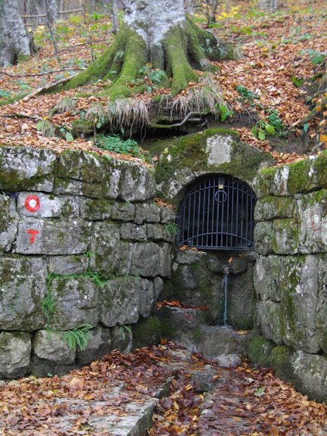
Gorjanci so pogorje, katerega večji del se nahaja na Hrvaškem, a na njegov najvišji vrh, Trdinov vrh, se bomo povzpeli kar s slovenske strani. Kot izhodišče nam bo služila vas Gabrje, nato pa se bomo najprej povzpeli do planinskega doma na Gospodični. Gospodična je izvir, iz katerega naj bi po ljudski pripovedki pila bolna grofica, na kar je v trenutku ozdravela ter se pomladila za več desetletij. Gorjanci pa so na sploh znani po številnih legendah in pripovedkah. Z nekaterimi se bomo srečali tudi na tokratnem izletu. Po okrepčilu ob koči bomo nadaljevali proti vrhu ali pa proti cerkvici svetega Miklavža, odvisno od starosti. Mlajši bodo hodili približno 3 ure in pol, njihovi starejši planinski prijatelji pa še uro in pol več. Sestopili bomo nazaj v vas Gabrje.

Kdaj
sobota, 24. november 2012.

Zbor
Na Brdu pri Lukovici, pred šolo ob 6.40, v Preserjah pri Radomljah, pred šolo ob 6.55 v Domžalah ob 7.05 za blagovnico Vele na makadamskem parkirišču.

Dež
V primeru dežja bo izlet krajši. Natančnejši prihod bomo sporočili ob odhodu.

Vrnitev
Na zborno mesto v Domžale okoli 16.00, v Preserje pri Radomljah okoli 16.10, ter na Brdo pri Lukovici okoli 16.25.

Obvezna oprema
Gojzarji, nahrbtnik, vetrovka, udobne dolge hlače, pulover, kapa, rezervno perilo, malica in pijača, kos izolacijske podloge za sedenje na tleh (armafleks), zložljivi dežnik, vrečka za smeti in dnevnik Mladega planinca ali Cici dnevnik.
Cena
Cena izleta je 10 €. Po roku prijav denarja ne vračamo.

Prijave
Prijave skupaj z denarjem oddajte mentoricam najkasneje do torka, 20. novembra 2012.

Vodji

Matej Ogorevc (041/483-924) in Erika Kozamernik, vodnika Planinske zveze Slovenije

PRIJAVNICA
Na izlet prijavljam : ______________________________________
iz ___________ razreda OŠ ____________________________.
Ko se z izleta vrnemo na zborno mesto, grem domov (ustrezno obkroži):
sam/a s starši
tel. staršev: _____________PODPIS STARŠEV:_________________

